**生产部操作手册**

**操作流程**

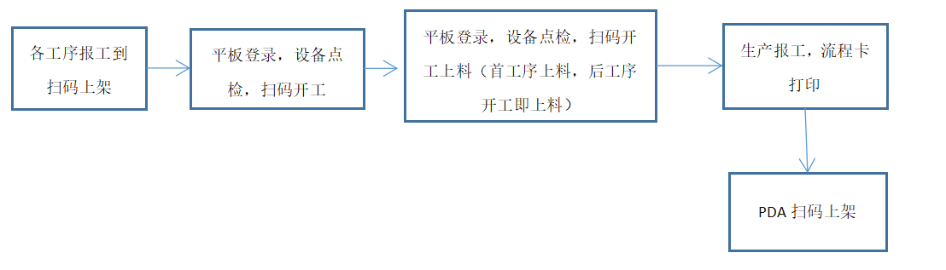

1. **登入设备及绑定**

1.1平板登入

功能描述： 在平板上进入智企互联APP，登入云谷工位电脑

系统页面：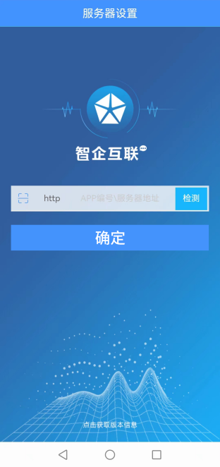

操作步骤：输入域名——点击“云谷工位电脑”——点击确定

1.2登入

功能描述：登入系统

系统页面：

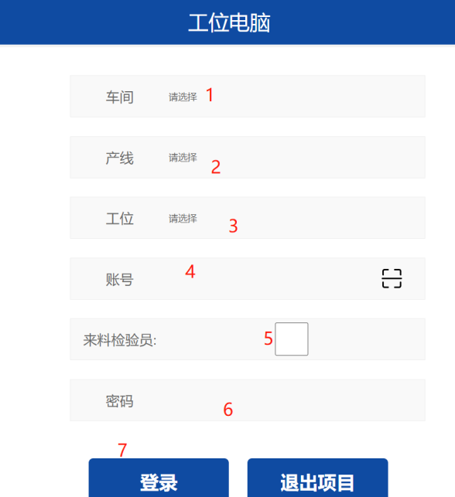

操作步骤：依次选择填写车间—产线—工位—账号—密码——点击登入

1.2绑定

功能描述：绑定机台设备

系统页面：

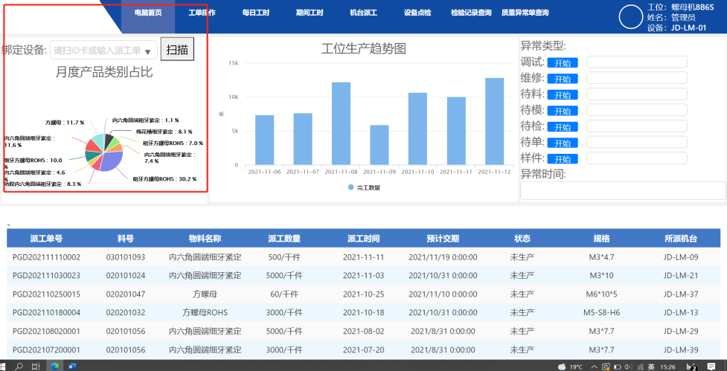

操作步骤：在“绑定设备”栏输入框内选择机台对应的设备号(与机台绑定)或扫描机台上的二维码，**如想更换车间或工位则可点击左上角的“云谷” 返回到上一级的登录界面**

1. **机台派工（班组长，在电脑首页）**

2.1机台派工

功能描述：班组长在接到生产任务时，需按计划派工到机台

系统页面：



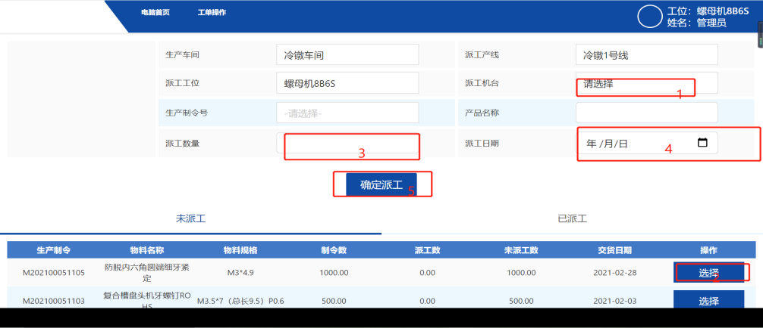

操作步骤：1选择派工机台——2点击未派工中的选择按——3输入派工数量——4选择派工日期——5点击确定派工

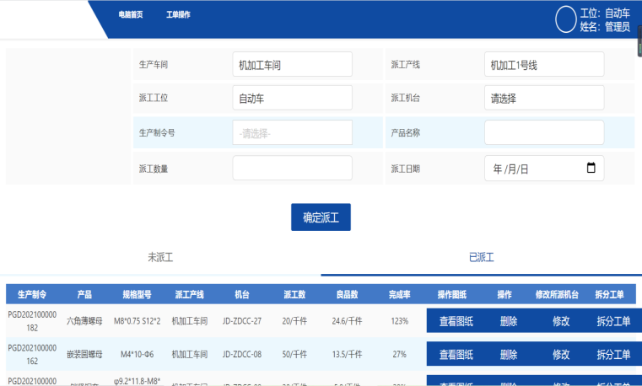

机台已派工界面，可以进行“查看图纸”、“删除”（如出现派错工单等情况可点击修改）、“修改”（可能出现故障不能派工等情况的机台可点击修改）、“拆分工单”（在原派工单的基础上拆出一部分数量派工，需注意不能把原派工单的数量全部拆完）等功能

2.2组装车间派工

功能描述：组装车间派工

系统页面：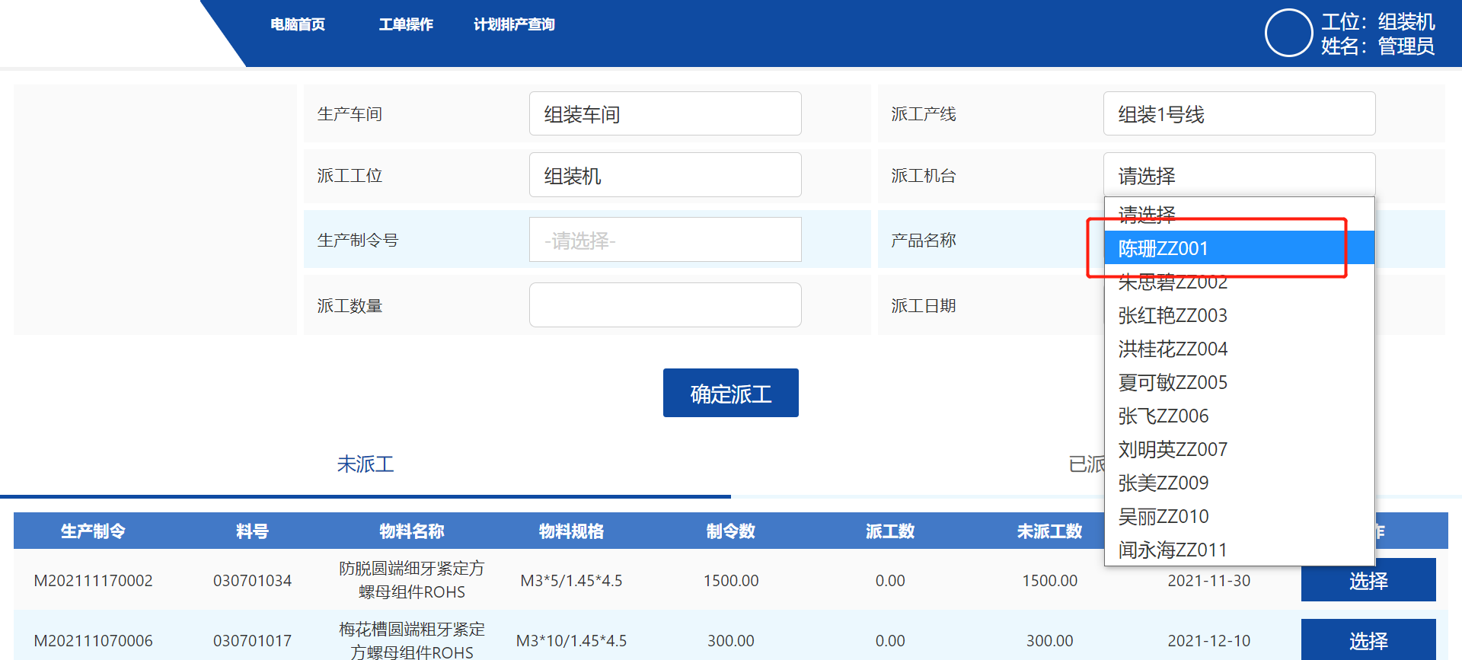

操作步骤：选择派工机台（选择操作员）其他部分无区别

1. **首工序工单操作**

操作总流程：1领料——2设备点检——3选择派工单——4点击生产开工——5申请检验（首检）——6上下料（a可扫描原材料二维码或手输批号b.点击上料）————7生产报工——8生产完工



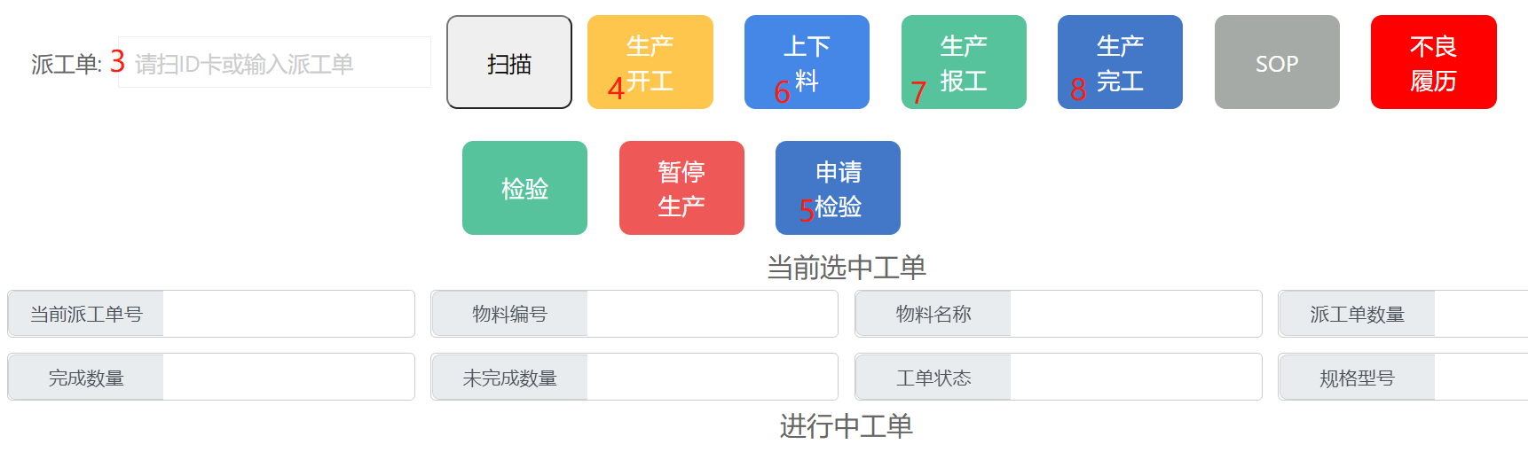

3.1领料

功能描述：原材料领料确认

系统页面：

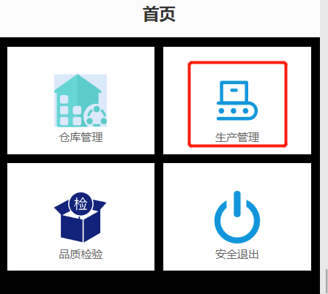

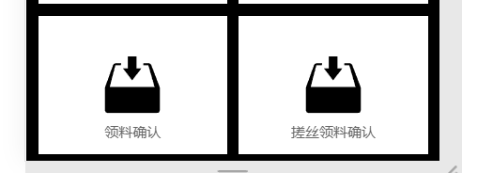

操作步骤：

A领料确认——扫描调拨单——确认提交

B搓丝领料确认——扫描物料条码（一箱一张）——确认提交

3.2设备点检

功能描述：在开工之前需提前检验设备状态是否正能常工作

系统页面：

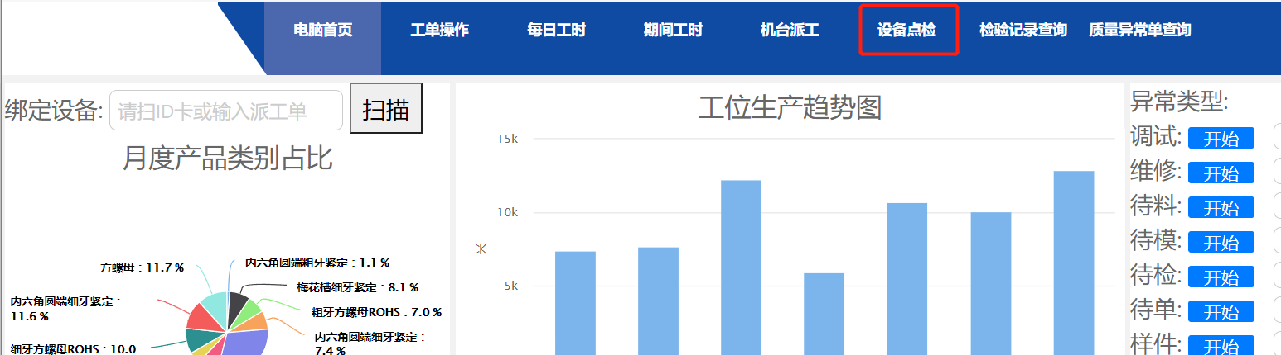

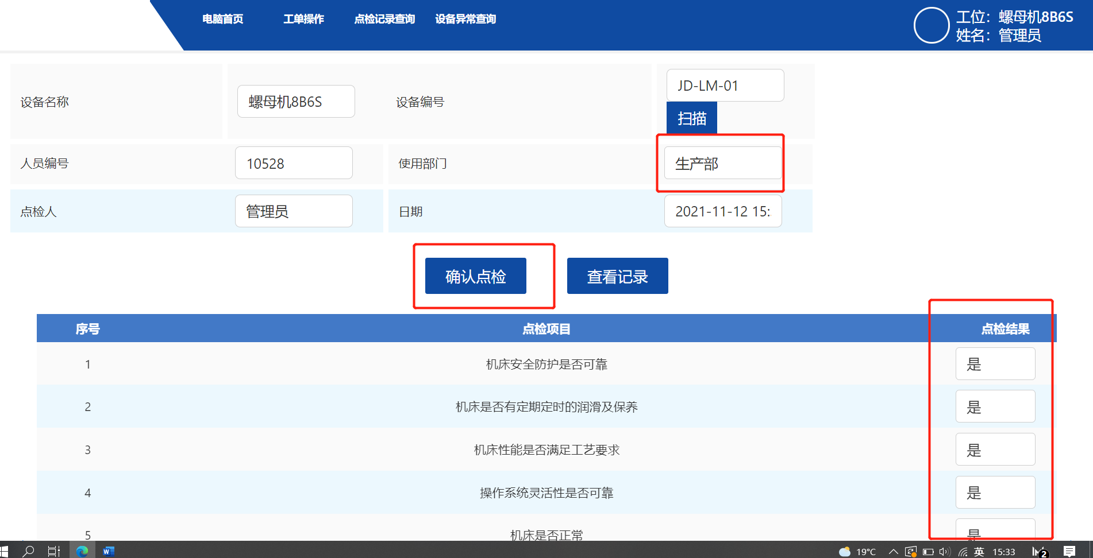

操作步骤：点击“设备点检”—选择使用部门—选择点检结果—点击确认点检（返回工单操作）

Ps：在生产的每台设备每天至少检验一次

3.3派工单

功能描述：选择需生产的派工单后才能进行相应的生产

系统页面：



操作步骤：选择需要开工的派工单（可扫码）

3.4生产开工

功能描述：选择完派工单后点击生产开工进行生产

系统页面：

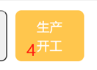

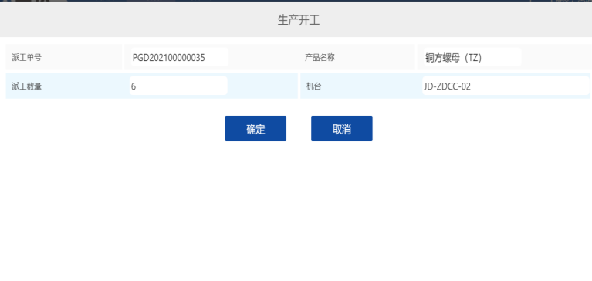

操作步骤：点击生成开工——点击确定按钮——点击后系统会提示机台开工

3.5申请检验（首检）

功能描述：通知检验员进行工单检验

系统页面：

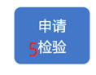

操作步骤：点击申请检验即可通知检验员进行检验

Ps：检验时设备上必须有工单才可操作

3.6自检

功能描述：员工自行进行工单检验

系统页面：

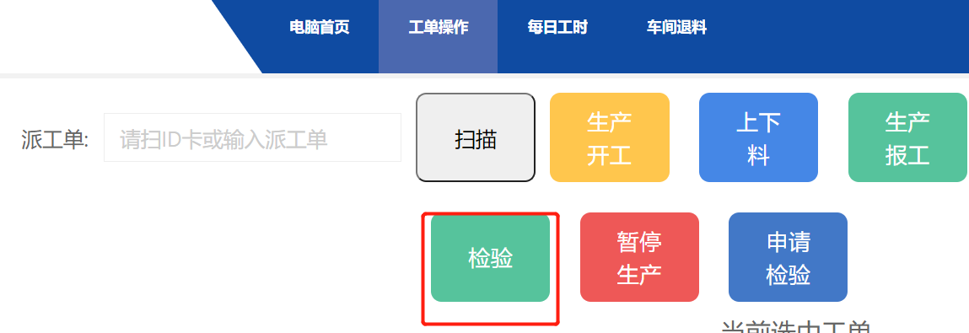

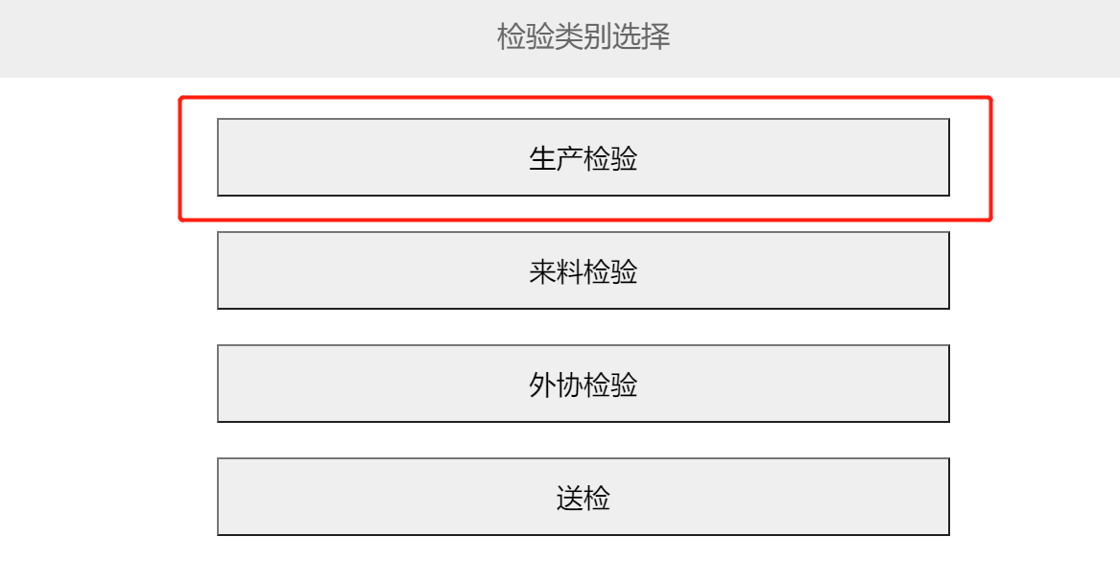

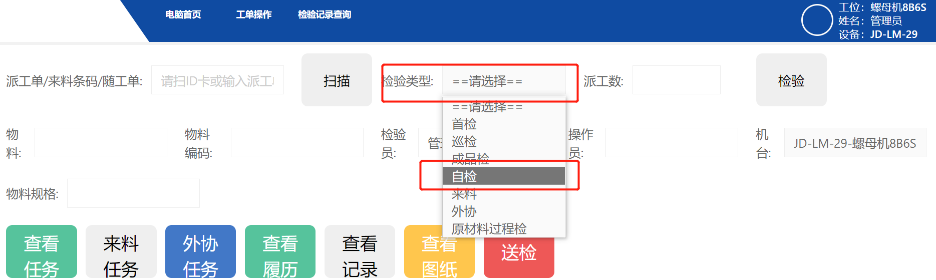

操作步骤：点击“检验”——选择“生产检验”——在检验类型选择“自检”——点击“检验”即可

Ps：检验时设备上必须有工单才可操作

3.7上下料

3.7上下料

功能描述：生产时原材料的上下料

系统页面：

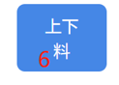

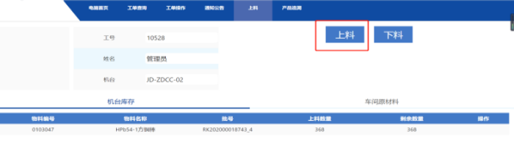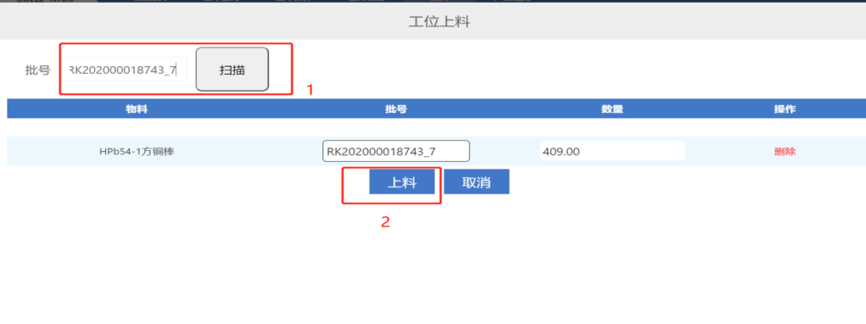

操作步骤：点击上料——点击扫描批号（或手输批号）——点击上料——完工后需手工下料（前后工单如使用相同材料也需手工上下料）

Ps：如出现上不了料的情况时可能的原因有：1.有领料未确认2.产品对应料码不符3.该料码材料已用完

3.8生产报工

3.8.1生产报工

功能描述：完成生产工序后的汇报

系统页面：

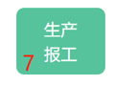

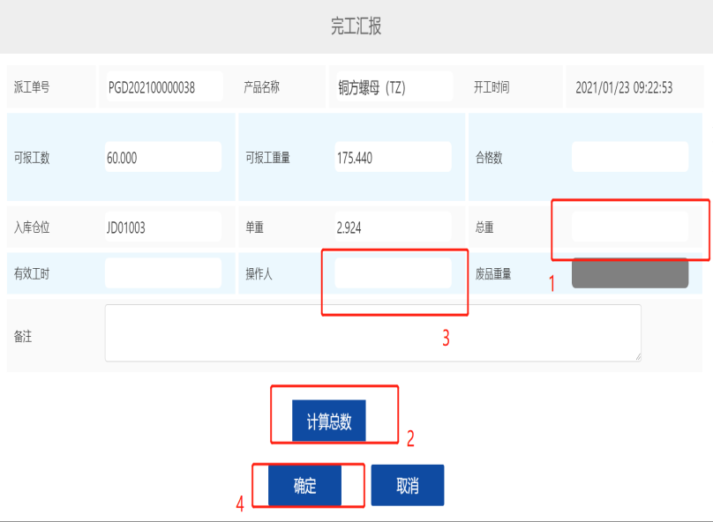

操作步骤：填写“总重“——点击“计算总数“自动算出合格数——填写”操作人“——确认无误后点“**确定”**进行提报——生产报工后车间的打印机会自动打印流转卡，撕下打印的流转卡，覆盖粘贴到流转卡牌子上——把牌子绑到箱子上

Ps：如出现报不了工的情况时可能的原因有：1没料2.没点检3.乱码情况（找技术部）4.能正常报工，打不出来卡（找技术部）

3.8.2补卡

功能描述：如出现流程卡丢失情况可进行补卡

系统页面：

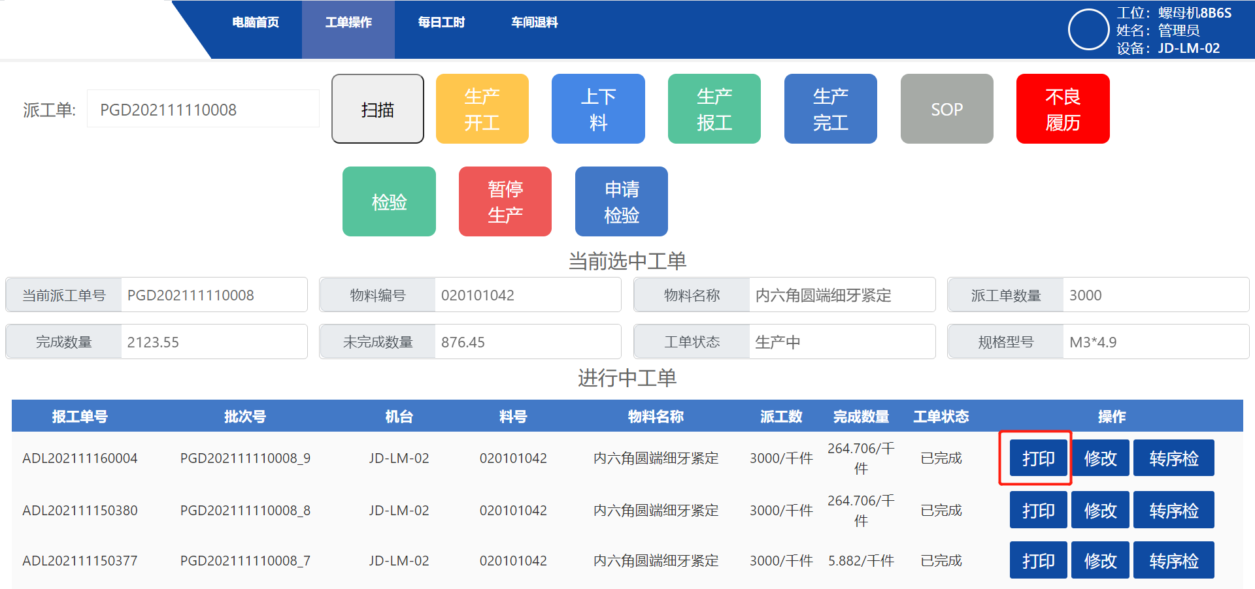

操作步骤：直接点击打印即可补卡

3.9生产完工

功能描述：所有工单生产完成并报工后点击生成完工

系统页面：

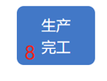

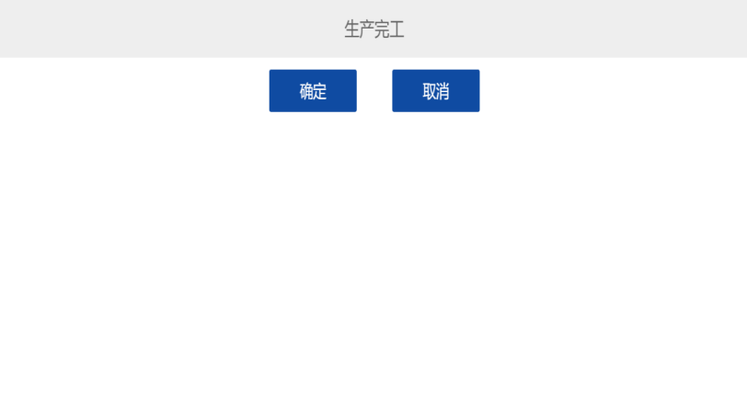

操作步骤：生产完工——点击确定——即可结案。

Ps：每张工单开工后必须报工才能完工

3.10 SOP

功能描述：点击SOP可以查看和该工单在本工序的作业指导书

系统页面：

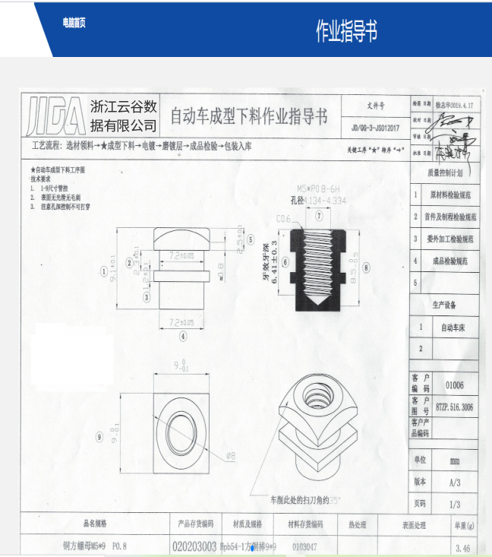

3.11临时切换工单  
功能描述：如出现需要在该机台插单，但此单又没完结等情况时可点击“暂停生产“

系统页面：

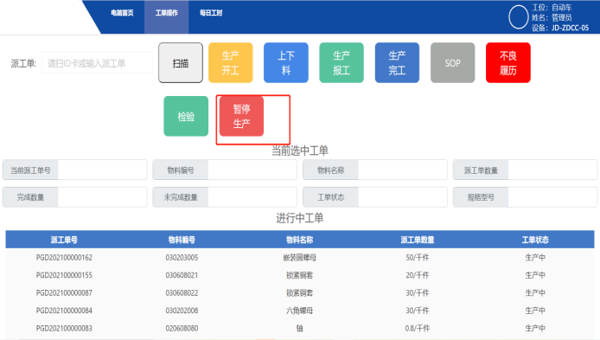

操作步骤：点击“暂停生产“——选择另一张工单进行开工（重复开工步骤）

Ps：每张工单开工后必须报工才能完工

‘3.12异常提报

功能描述：如出现设备异常情况时，需进行异常提报

系统页面：

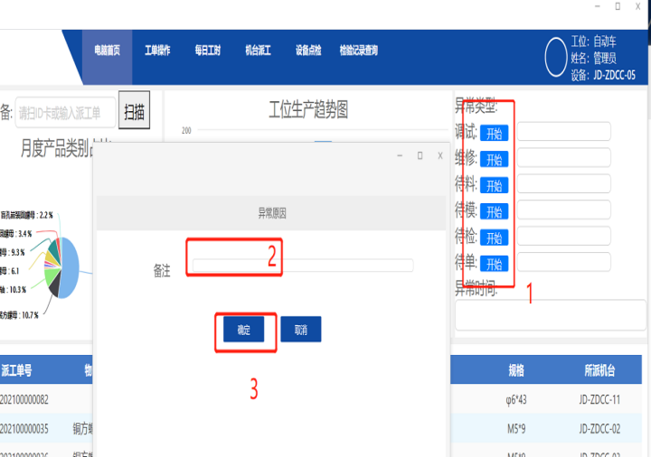

操作页面：在异常类型选择——点击开始——在备注填入异常原因——点击确定，即可进行异常提报——异常处理完成后点击结束。

1. **后工序操作**

4.1车间领料

功能描述：车间流程卡领料

系统页面：

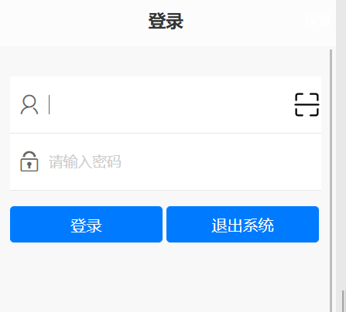

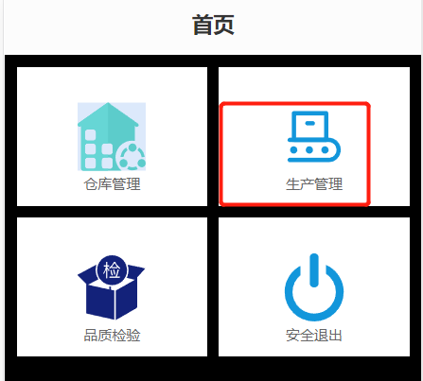

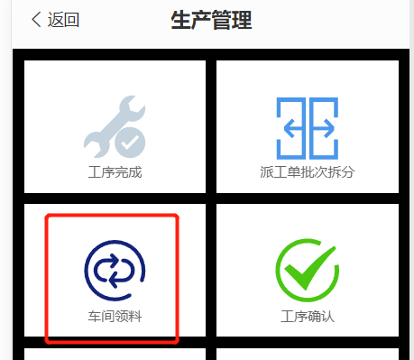

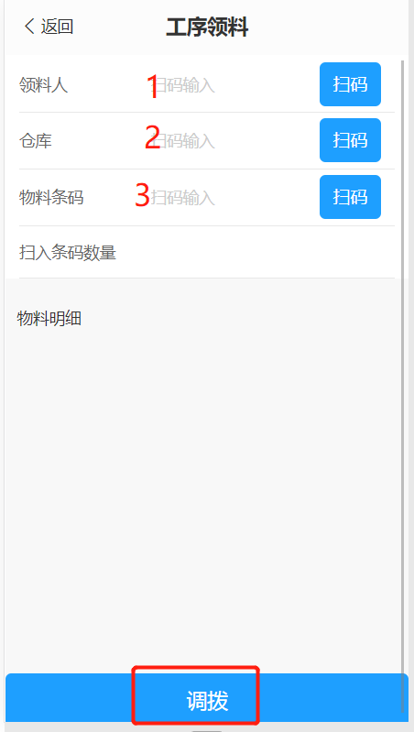

操作步骤：首先使用pda登入自己的账号——点击“生成管理”——车间领料——1“领料人”扫码自己工牌的二维码——2“仓库”——3“物料条码”——点击“调拨”即可

Ps：领料确认时，要料卡一致；多余的流程卡，交给统计员报废料

4.2派工单批次拆分

功能描述：派工单批次拆分

系统页面：

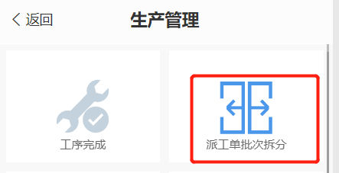

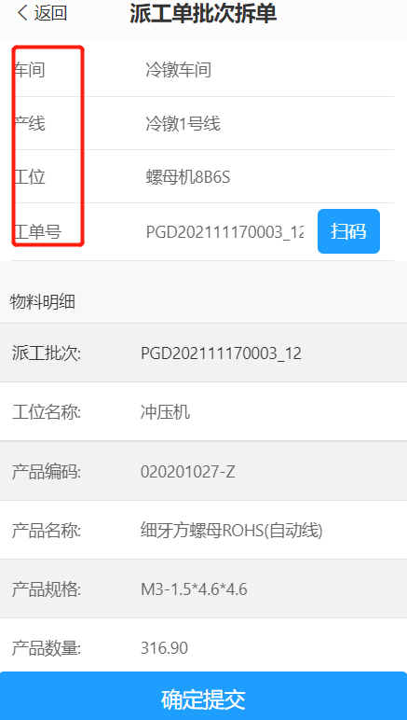

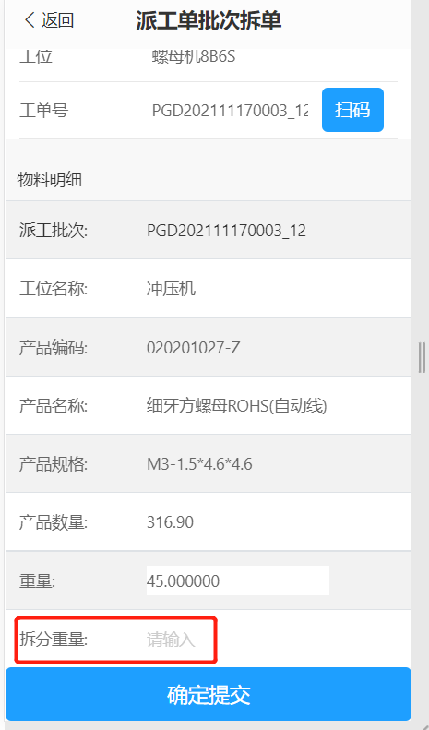

操作步骤：点击“派工单批次拆分“——选择”车间“——”产线“——”工位“——扫描工单号——填写实际需拆分重量——点击”确定提交“即可

4.3转序卡补打

功能描述：如流程卡丢失，可点击补打

系统页面：

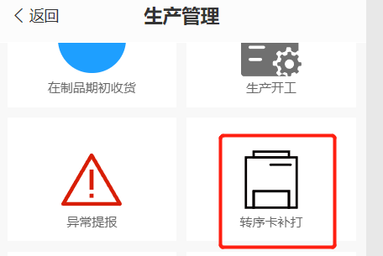

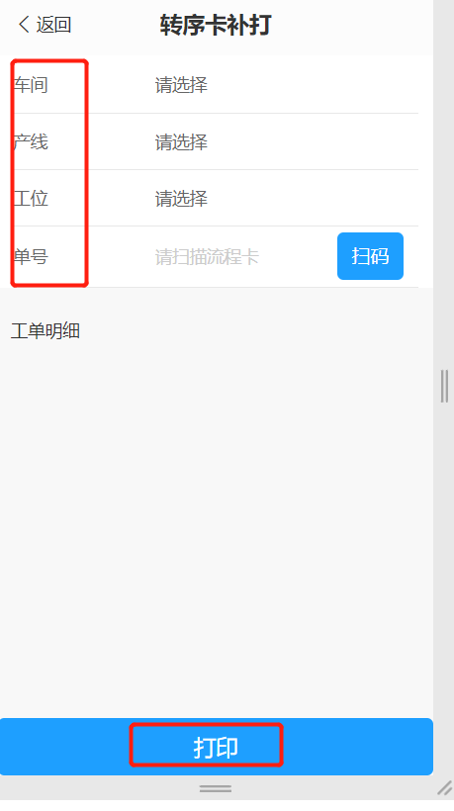

操作步骤：点击“转序卡补打“——选择”车间“——”产线“——”工位“——扫码流程卡——点击”打印“即可

4.4工序完成

功能描述：生成工序完成时提交

系统页面：

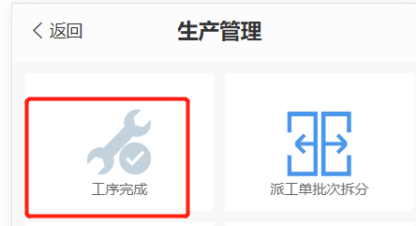

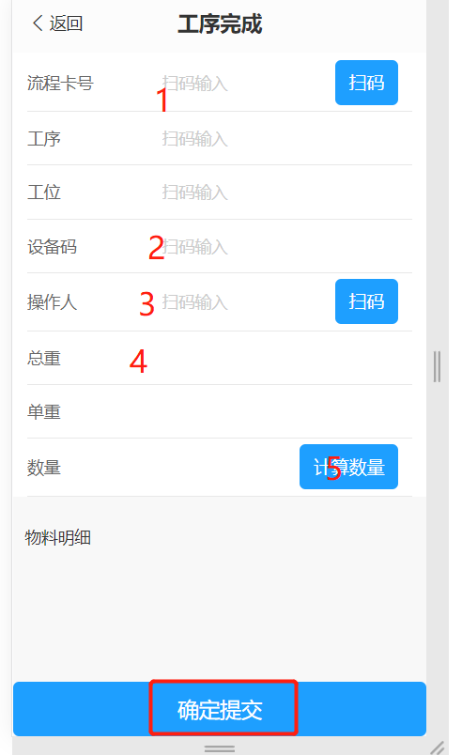

操作步骤：点击“工序完成”——1扫描流程卡——2输入“设备码“——3选择“操作工“——4填写”总重“——5点击”计算重量“——点击”提交“即可——提交后会打印出流程卡，把流程卡贴到相对应的流程卡上（覆盖同一批号的流程卡）

4.3异常提报

功能描述：如出现设备异常情况时，需进行异常提报

系统页面：

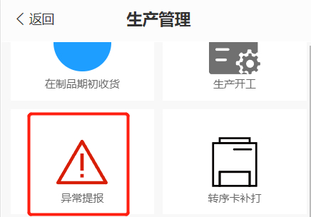

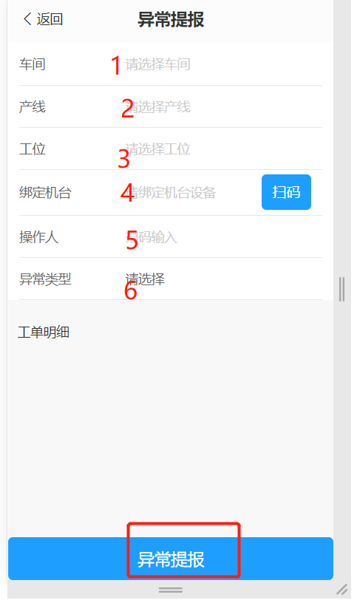

操作步骤：点击“异常提报“——输入1车间——2产线——3工位——4扫码绑定机台——5选择操作工——6选择异常类型——点击”提交“即可

4.4光选报工

功能描述：生产中的光选报工

系统页面：

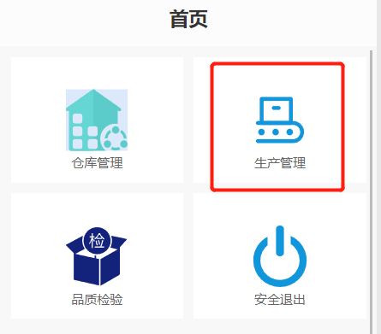

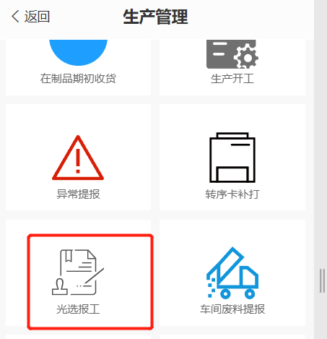

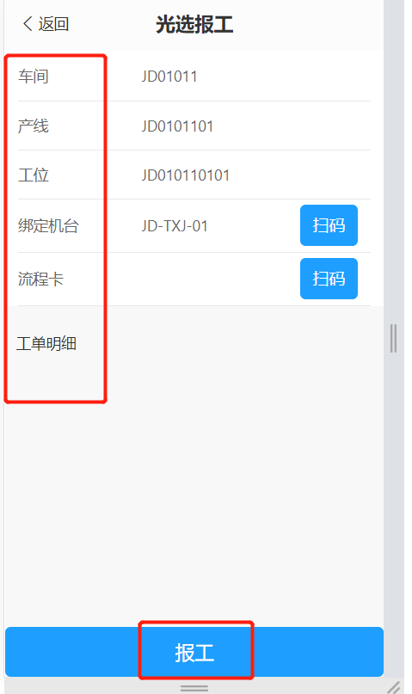

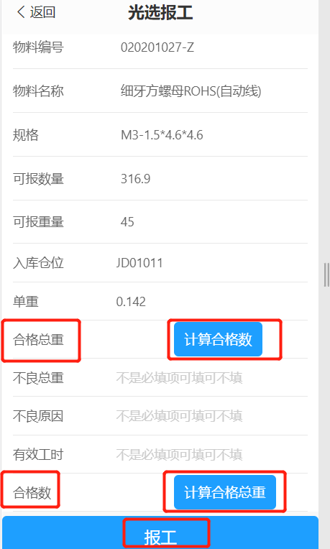

操作步骤：点击“生产管理”——“光选报工”——选择“车间“——“产线”——“工位”——“绑定机台”——扫描“流程卡”——填写“合格总重“（点击“计算合格数”）或填写“合格数”（点击计算合格总重），可二选一填，也可都填——点击”报工“即可——会打印出来两张物料标识卡，把物料标识卡和产品绑定即可

1. **每日工时**

功能描述：查看每日本工位的生产状况

系统页面：

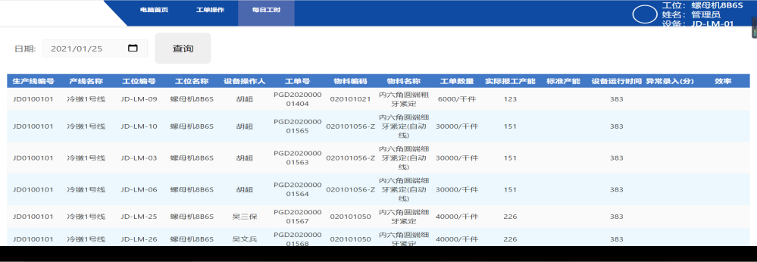

操作步骤：点击“每日工时”——选择日期即可查看本工位的生产状况